Comunicato stampa

NARCISO BRESCIANI
Dialogo con la materia

Testo critico di Luca Pietro Nicoletti

INAUGURAZIONE | GIOVEDÌ 20 OTTOBRE 2022 ORE 18:00
PERIODO | dal 20 ottobre al 16 dicembre 2022
ORARI | da martedì a giovedì 10:00 – 14:00 / 16:00 – 19:30
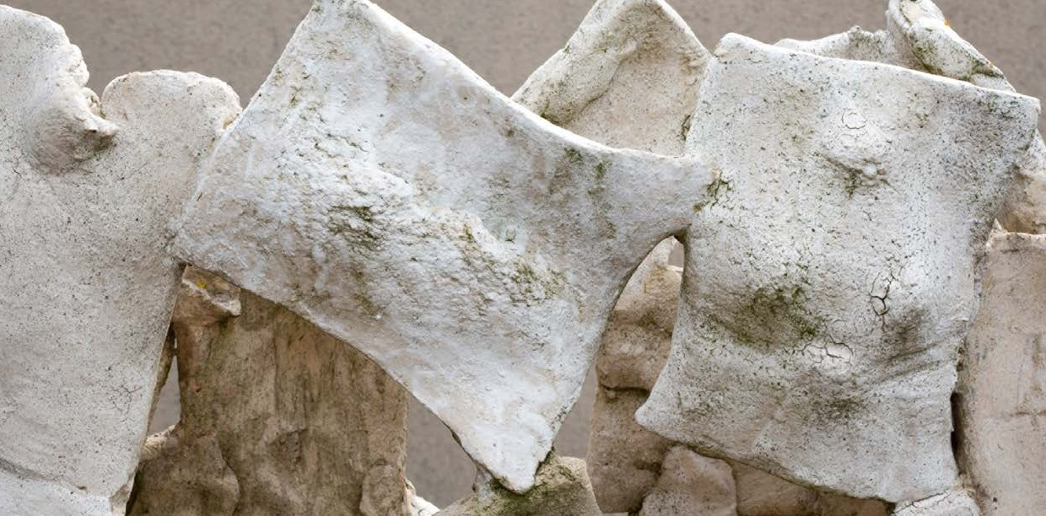
APPUNTAMENTO | in giorni e orari differenti tel. +39 340.826.86.64

Lo Studio d’Arte del Lauro è lieto di presentare giovedì 20 ottobre alle ore 18 la mostra personale di Narciso Bresciani, con una selezione di sculture in ceramica realizzate nell’arco degli ultimi dieci anni. Fra queste, nel giardino sarà allestita una grande scultura in ceramica, esposta in alcune grandi mostre di scultura contemporanea italiana degli ultimi anni.
La mostra di propone di raccontare lo sviluppo delle ricerche di Narciso Bresciani dal 2010 in avanti, con una selezione di opere che documentano tutti i motivi plastici messi a punto dall’artista in questo lasso di tempo. Si parte infatti da composizioni di sfere spaccate, dai bordi slabbrati, come forme organiche assiepate fra loro. Fra queste, anche alcune opere nate dall’utilizzo di ceramica e legno. Da queste si passa poi ad installazioni a parete di lavori che partono dalla modellazione e trasformazione di oggetti d’uso quotidiano, che poi diventeranno la serie dei “paesaggi” per poi approdare alle coloratissime sculture degli ultimi anni, con le quali l’artista ha pensato a strutture mobili come delle capanne nomadi, ma con una colorazione vivace e di spontanea vitalità.

Dal testo in catalogo di Luca Pietro Nicoletti.
Il lungo dialogo che Narciso Bresciani ha stabilito con la ceramica quale materia d’elezione, si muove su due assi portanti, o meglio seguendo due principi fondamentali declinati di volta in volta secondo nuove ipotesi di lavoro. Da una parte, l’evoluzione immediatamente più evidente risiede nel dialogo fra il colore dell’argilla e la sua successiva colorazione integrale o parziale da parte dell’artista. Dall’altra, egli ha messo a punto negli anni un metodo di costruzione delle sue immagini che procede per assemblaggio di piccole unità modulari, di tasselli uniti fra loro per andare a comporre strutture sempre più complesse, come se ci fosse una forza di attrazione elementare che porti i singoli elementi ad aggregarsi senza allo stesso tempo perdere di identità e specificità. Non se ne deve fare ovviamente una regola prescrittiva, perché non mancano cicli del suo lavoro che non rispondono a questi principi di fondo, o non tutti insieme, o intendendo queste classificazioni in un’accezione molto larga. D’altra parte, non si deve nemmeno pensare che l’idea di costruzione corrisponda a un lavoro di fredda progettazione razionale delle immagini, perché Bresciani è prima di tutto un istintivo, e le sue sculture si vede chiaramente che hanno preso forma e vita mano a mano che l’artista procedeva nell’aggiungere parti, intuendo gradualmente in che direzione il lavoro che aveva predisposto lo avrebbe condotto. Ed è proprio questo modo di avvicinarsi alla plasticazione, senza conflitti interiori da sanare e, soprattutto, senza idee preconcette, ad avergli permesso di sperimentare, di bruciare rapidamente le tappe di un’evoluzione di linguaggio che, se non si prestasse attenzione alle date, si potrebbe pensare distribuita su un arco cronologico più ampio. […]Non c’è, nella scultura di Bresciani, una materia che si palesa in un lacerante punto di crisi esistenziale, quel corpo a corpo drammatico che spesso si è affacciato nella storia della scultura colorata nei suoi punti più alti del secondo Novecento. Al contrario, il colore è nel suo lavoro un accordo musicale, un andante con brio dal tono gioioso e pacificante: anche dove c’è rottura e frammento, non c’è una ferita che sanguina.

Biografia
Narciso Bresciani nasce a Pavia nel 1962, si diploma al Liceo Artistico di Novara nel 1986 e in Scultura all’Accademia di Belle Arti di Brera nel 1990.
Dopo anni di sperimentazioni, il suo lavoro si concentra sulla ricerca nella scultura ceramica.
Tiene nel 1996 la prima mostra personale al Collegio Cairoli dell’Università di Pavia, a cura del rettore Marco Fraccaro.
Partecipa a mostre di gruppo e di generazione, ricognizioni della scultura ceramica contemporanea.
Presenta nel 2016 alla galleria City Art di Milano la mostra personale “Orizzonti” a cura di Flaminio Gualdoni.
È del 2017 la mostra personale “Territmi” all’Ex studio di Piero Manzoni di Milano, a cura di Jacqueline Ceresoli. Nel 2019 espone al Collegio Cairoli e al Collegio Castiglioni Brugnatelli dell’Università di Pavia la mostra personale “Spazio Sospeso”, accompagnata da un testo di Luca Pietro Nicoletti.

